ابتدائية:..........................الصفالثانيةابتدائياللقبوالاسم .............................التاريخ.............................................
اختبارالثلاثي الثانيفيالرياضيات
السؤالالاول :أنجزالعملياتالتالية
456  201+ | 125  437 + | 253  142 - | 579  326 -
. . . = | . . . = | . . . = | . . . =

السؤالالثاني:كمالساعة؟
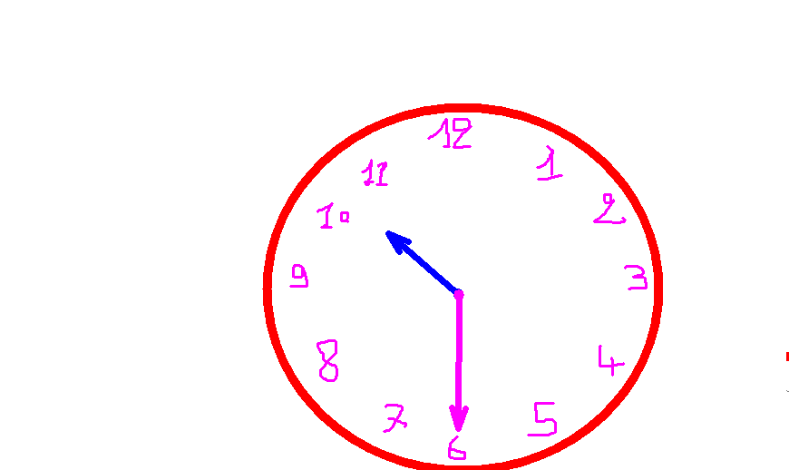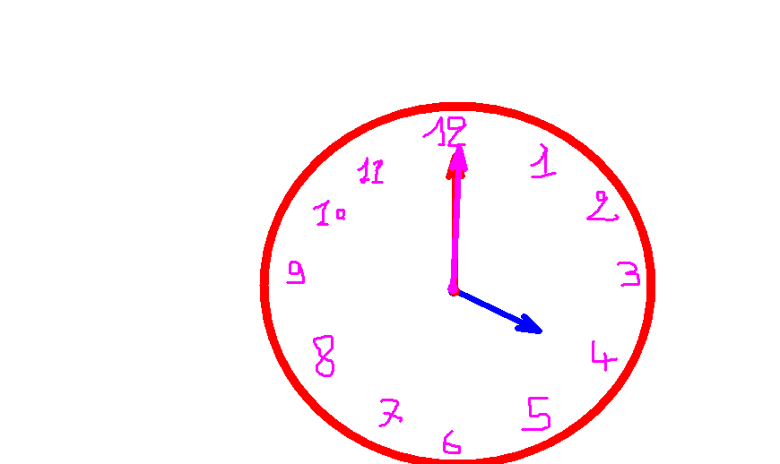
....................... ......................
المسألة :
فييومالعيدأعطاكالأب35دجثمأعطتكالأم64دج،كمصارعندك؟سقطمنجيبك35دج،كمبقيعندك؟
. . . صارعنده  . . . . . . دج  . . . = | . . . بقيعنده  . . . . . . دج  . . . =
ابتدائية:..........................الصفالثانيةابتدائياللقبوالاسم .............................التاريخ.............................................
إختبار الثلاثي الثاني في اللغة العربية
النص
بُسْتَانُجَدِّيجَمِيلٌوُرَائِعٌفِيهِأَشْجَارٌوَثِمَارٌكَثِيرَةٌوَمُتَنَوِعَةٌ،اجَاصٌوَعِنَبٌوَكَرَزٌوَزَيْتُونٌ،وَحَيَوَانَاتٌكَثِيرَةٌمَاأجْمَلَهَا،الدِّيكٌوَالْعَنَزَةُوَالْحِصَانُوَالْحِمَارُ
يَعْتَنِيجَدِّيبِبُسْتَانِهِفَيَالَهُمِنْجَدٍّنَشِيطٍ .
الاسئلة:
1)هاتعنواناللنص(..............................)
2)أذكرالحيواناتالتيذكرتفيالنص
(...........) (............) (...............) (..................)
3)أذكرالفواكهالتيذكرتفيالنص
(..............) (...............) (................) (...................)
4)هاتمنالنص
1)كلمةمنونةبالكسر....................
2)كلمةتنتهيبتاءمفتوحة ................
5)رتبالجملالتالية
* فِيمَدْرَسَتِنَامُعَلِّمٌنَشِيطٌ( . )
* يَالَهُمِنْمُعَلِّمٌرَاِئعٌ( . )
* يُحِبُّتَلَامِيذَهُوَيُحِبُّونَهُ( . )
* اِسْمُهُعَلِيٌّ (. )

